ГУАП
КАФЕДРА № 31
ОТЧЕТ
ЗАЩИЩЕН С ОЦЕНКОЙ
ПРЕПОДАВАТЕЛЬ
старший преподаватель |  |  |  | Н.Л. Гречкин
должность, уч. степень, звание |  | подпись, дата |  | инициалы, фамилия

ОТЧЕТ О ПРАКТИЧЕСКОЙ РАБОТЕ №2

ПЕРВЫЙ МЕТОД ЛЯПУНОВА: ИССЛЕДОВАНИЕ УСТОЙЧИВОСТИ ПО ЛИНЕЙНОМУ ПРИБЛИЖЕНИЮ

по курсу: НЕЛИНЕЙНЫЕ И АДАПТИВНЫЕ СИСТЕМЫ УПРАВЛЕНИЯ
РАБОТУ ВЫПОЛНИЛ
СТУДЕНТ ГР. № |  |  |  |  | Д. В. Самарин
 |  |  | подпись, дата |  | инициалы, фамилия

Санкт-Петербург 2025
ЦЕЛЬ РАБОТЫ
Выполнить исследование устойчивости по линейному приближению, построить описание фазовой плоскости с помощью фазовых траекторий. Вариант 15.

ХОД РАБОТЫ
1) Исследуем систему, описываемую дифференциальными уравнениями:
$$\left\{\begin{matrix}{\dot{x}}_{1}=-x_{2} \\ {\dot{x}}_{2}=-{x_{1}}^{5}-x_{2}∙3+x_{2}∙x_{1}\end{matrix}\right.$$
Запишем уравнения равновесия в виде:
$$\left\{\begin{matrix}f_{1}=-x_{2}=0 \\ f_{2}=-{x_{1}}^{5}-x_{2}∙3+x_{2}∙x_{1}=0\end{matrix}\right.$$
Существует одна особая точка:
$$\left(0,0\right).$$
Для выяснения характера особых точек рассматривается якобиан в рабочей точке, который описывает линеаризованную систему.
- Рассмотрим для точки $(0,0$):
$$J\left(0,0\right)=\left[\begin{matrix}\frac{∂f_{1}}{∂x_{1}} & \frac{∂f_{1}}{∂x_{2}} \\ \frac{∂f_{2}}{∂x_{1}} & \frac{∂f_{2}}{∂x_{2}}\end{matrix}\right]=\left[\begin{matrix}0 & -1 \\ -5x_{1}^{4}+x_{2} & -3+x_{1}\end{matrix}\right]=\left[\begin{matrix}0 & -1 \\ 0 & -3\end{matrix}\right]$$
Характеристическое уравнение:
$$\left|J(0,0)-λE\right|=\left|\begin{matrix}-λ & -1 \\ 0 & -3-λ\end{matrix}\right|=λ^{2}+3λ.$$
Корни уравнения: $λ_{1}=-3;λ_{2}=0$. Особая точка – седло, неустойчивое состояние.
Код для построения фазовых траекторий в среде Matlab приведен на рисунках 1-2. На рисунке 3 приведен фазовый портрет в близи особой точки.
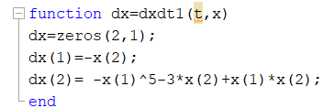
Рисунок 1 – Листинг кода
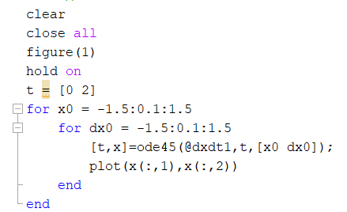
Рисунок 2 – Листинг кода
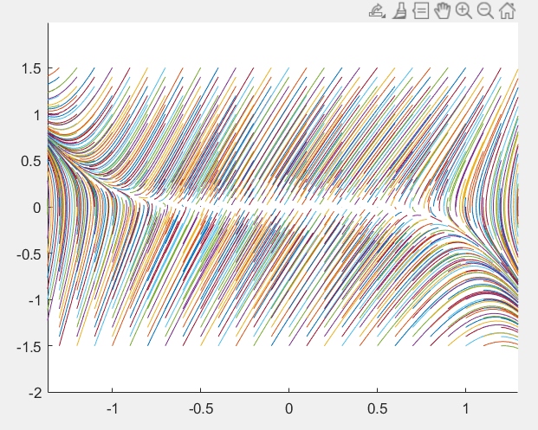
Рисунок 3 – Фазовый портрет
2) Найдем особые точки нелинейной системы. Для выяснения количества и характера особых точек нелинейной системы нужно рассмотреть якобиан системы в особых точках.
$$\left\{\begin{matrix}{\dot{x}}_{1}=-x_{2}-{2x}_{1} \\ {\dot{x}}_{2}=1-x_{1}-x_{2}∙\left(1-0.5∙{x_{1}}^{2}\right)\end{matrix}\right.$$
Запишем уравнения равновесия в виде:
Запишем уравнения равновесия в виде:
$$\left\{\begin{matrix}f_{1}={\dot{x}}_{1}=-x_{2}-{2x}_{1}=0 \\ f_{2}={\dot{x}}_{2}=1-x_{1}-x_{2}∙\left(1-0.5∙{x_{1}}^{2}\right)=0\end{matrix}\right.$$
$$\left\{\begin{matrix}f_{1}=-x_{2}-{2x}_{1}=0 \\ f_{2}=1-x_{1}-x_{2}∙\left(1-0.5∙{x_{1}}^{2}\right)=0\end{matrix}\right.$$
Существуют 3 особых точки (рис. 4).
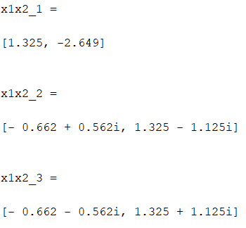
Рисунок 4 – Особые точки
Для выяснения характера особых точек рассматривается якобиан в рабочей точке, который описывает линеаризованную систему.
- Рассмотрим для точки $\left(1.325, -2.649\right)$:
$$J\left(1.325, -2.649\right)=\left[\begin{matrix}\frac{∂f_{1}}{∂x_{1}} & \frac{∂f_{1}}{∂x_{2}} \\ \frac{∂f_{2}}{∂x_{1}} & \frac{∂f_{2}}{∂x_{2}}\end{matrix}\right]=\left[\begin{matrix}-2 & -1 \\ -1+x_{1}x_{2} & -1+0,5*x_{1}^{2}\end{matrix}\right]$$
$$=\left[\begin{matrix}-2 & -1 \\ -4.5099 & -0.1222\end{matrix}\right]$$
Характеристическое уравнение:
$$\left|J-λE\right|=\left[\begin{matrix}-2-λ & -1 \\ -2.5099 & -0.1222-λ\end{matrix}\right]=λ^{2}+2.1222λ- 4.2656$$
Корни уравнения: $λ_{1}=-3.383i;λ_{2}=1.261$. Особая точка – седло (неустойчивое состояние).
- Для точки $\left(- 0.662 + 0.562i, 1.325 - 1.125i\right)$
Корни уравнения: $λ_{1}=- 2.618 - 0.749i;λ_{2}=- 0.321 + 0.377i$. Устойчивый фокус на комплексной плоскости.
- Для точки $\left(- 0.662 - 0.562i, 1.325 + 1.125i\right)$
Корни уравнения: $λ_{1}=- 2.618 + 0.749i;λ_{2}=- 0.321 - 0.377i$. Устойчивый фокус на комплексной плоскости.
Полученный фазовый портрет представлен на рисунке 5.
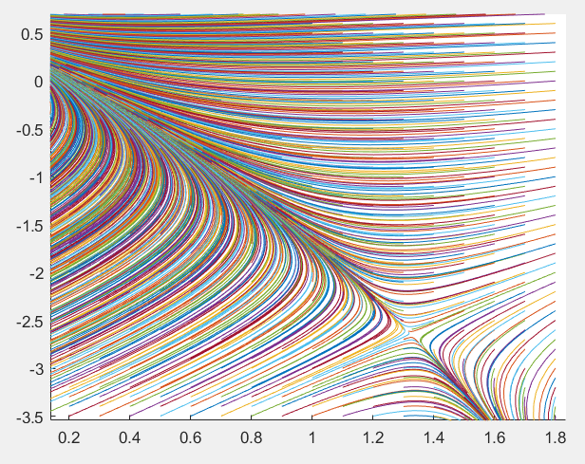
Рисунок 5 – Фазовый портрет

ВЫВОД
В ходе выполнения лабораторной работы было выполнено исследование устойчивости по линейному приближению, построены описания фазовой плоскости с помощью фазовых траекторий.
В данном случае может возникнуть ситуация, когда применяемый метод оказывается неадекватным для рассматриваемой системы (это в целом относится ко всем методам анализа нелинейных систем).

